La Belgique
Eveil 1

Les compétences des niveaux de pouvoir.
Synthèse
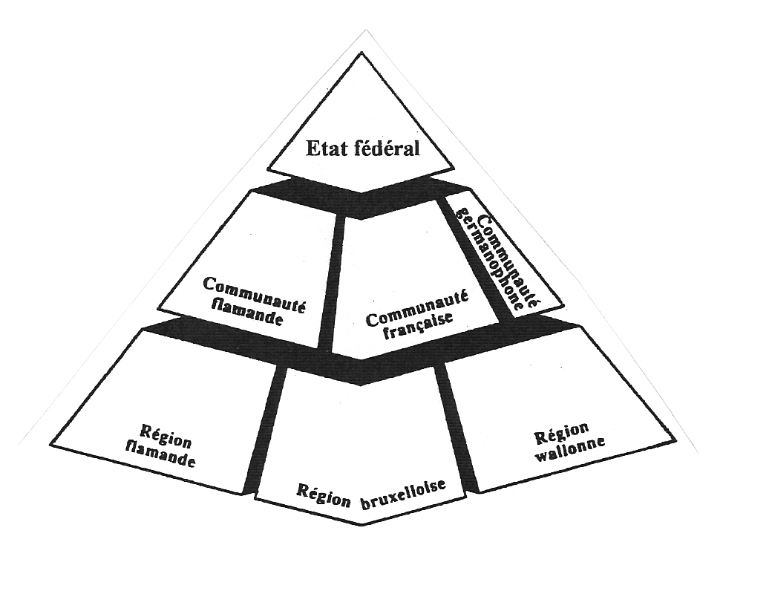

Les compétences de l’Etat sont réparties entre l’Etat fédéral, les Communautés et les Régions.
Chacun de ces niveaux de pouvoir dispose de :
- Son Parlement, habilité à voter des lois ;
- Son Gouvernement, responsable devant le Parlement ;
- Son Administration.

Les Flamands ont préféré fusionner les organes de la Communauté et de la Région flamandes.

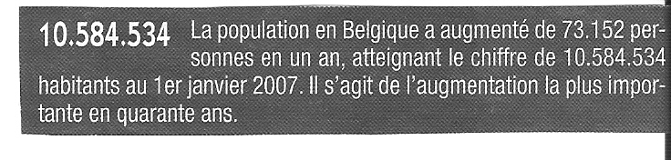

L’Etat fédéral.
Eveil2
Le Parlement prépare et vote les lois.
Ces lois s’appliquent à tous les habitants du pays.

Les Communautés.

Une Communauté est constituée de personnes qui parlent la même langue.
C’est pourquoi, il y a une Communauté germanophone et une Communauté française qui font toutes les deux parties de la Région wallonne.

Les lois des Communautés ont surtout trait à la Culture et aux matières sociales (ex. : enseignement, Culture et audiovisuel). Ces lois s’adressent aux habitants des Communautés.

En Belgique, il y a trois Communautés :
La Communauté ----------------------------------- où on parle -----------------
La Communauté ----------------------------------- où on parle -----------------
La Communauté ----------------------------------- où on parle -----------------

Nous faisons partie de la Communauté ---------------------------------------.
Elles regroupe tous les --------------------------------------------------------.

A Bruxelles, on parle le ----------------------------- et le --------------------.
Les poteaux indicateurs sont donc rédigés dans les -------------------------.

On parle le néerlandais dans les provinces de
- ---------------------------------------------------------------------------------
- ---------------------------------------------------------------------------------
- ---------------------------------------------------------------------------------
- ---------------------------------------------------------------------------------
- ---------------------------------------------------------------------------------

On parle le français dans les provinces de
- ---------------------------------------------------------------------------------
- ---------------------------------------------------------------------------------
- ---------------------------------------------------------------------------------
- ---------------------------------------------------------------------------------
- ---------------------------------------------------------------------------------

On parle l’allemand dans l’est de la province de ------------------------------
Les régions
Eveil 4
Les Régions sont des territoires bien délimités.
Les lois des Régions ont surtout trait à l’économie et à l’environnement.
(ex. : l’eau, les transports, l’emploi). Ces lois s’adressent aux habitants des Régions.

En Belgique, il y a trois régions :
La Région -----------------------------------------------------------------------
La Région -----------------------------------------------------------------------
La Région -----------------------------------------------------------------------

L’emblème des Flamands est -------------------------- et celui des Francophones est le -------------------------------------------------------------------

La Région -------------------------- La Région --------------------------
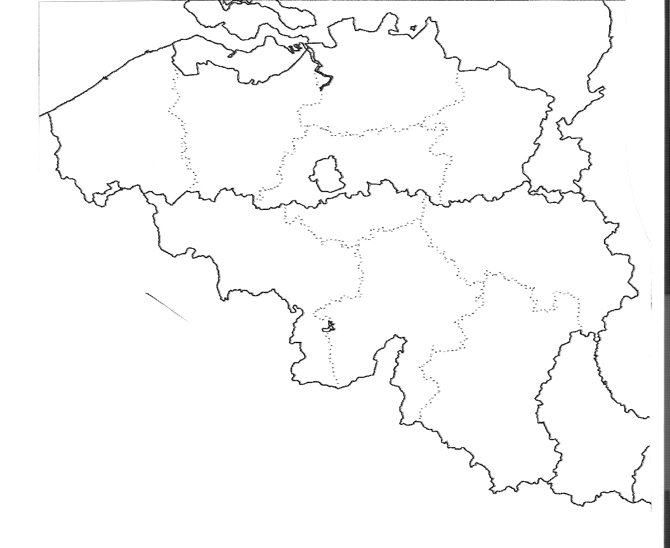

La Région --------------------------

La Belgique et les niveaux de pouvoir.
Contrôle
Eveil 6
Complète
La Belgique est un Etat ------------------------ constitué de trois ------------------
et trois ----------------------------.

- Les Communautés sont liées à la -------------------------- :
- on parle le --------------------------- dans la ------------------------------------
- on parle le --------------------------- dans la ------------------------------------
- on parle le --------------------------- dans la ------------------------------------

Au ---------------- du pays on s’exprime en français.
Au ---------------- du pays on s’exprime en néerlandais.

Nous faisons partie de la Communauté -------------------------, elle regroupe tous les -----------------------------------------------------------------------------
A -----------------------------------------, on parle le français et le néerlandais.

- Les Régions sont des -------------------------- bien limités :
- la Région -----------------------------------------
- la Région -----------------------------------------
- la Région -----------------------------------------

Choisis
Bruxellois – sud – allemand – wallonne – frontière linguistique – Communauté française – néerlandais – territoires – flamande – Wallons – nord – fédéral – français – Communauté germanophone – Régions – Communauté flamande – langue – communautés – Bruxelles - Bruxelles-capitale - française - francophones

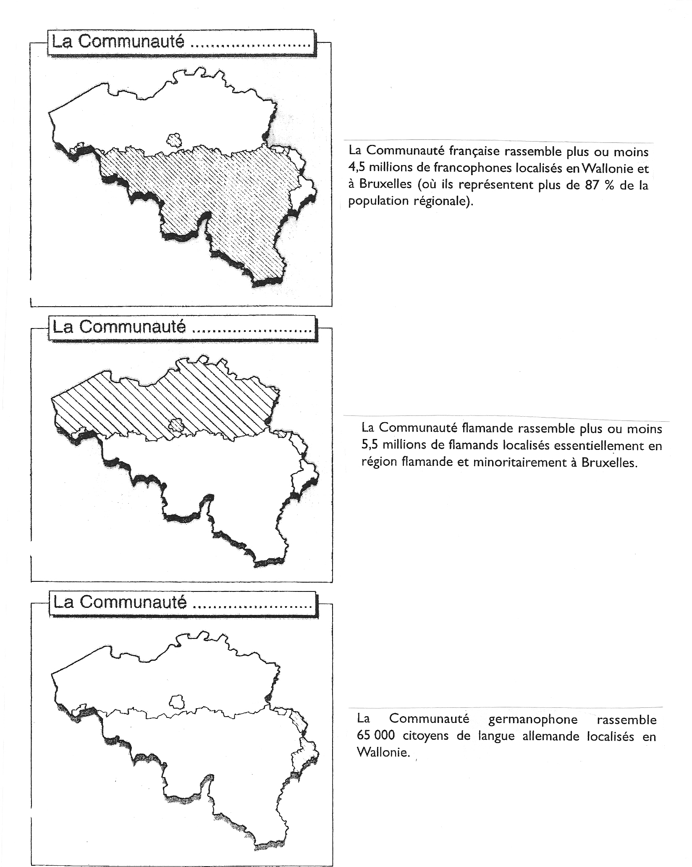
Eveil3
La Belgique, un Etat fédéral.
Eveil 5
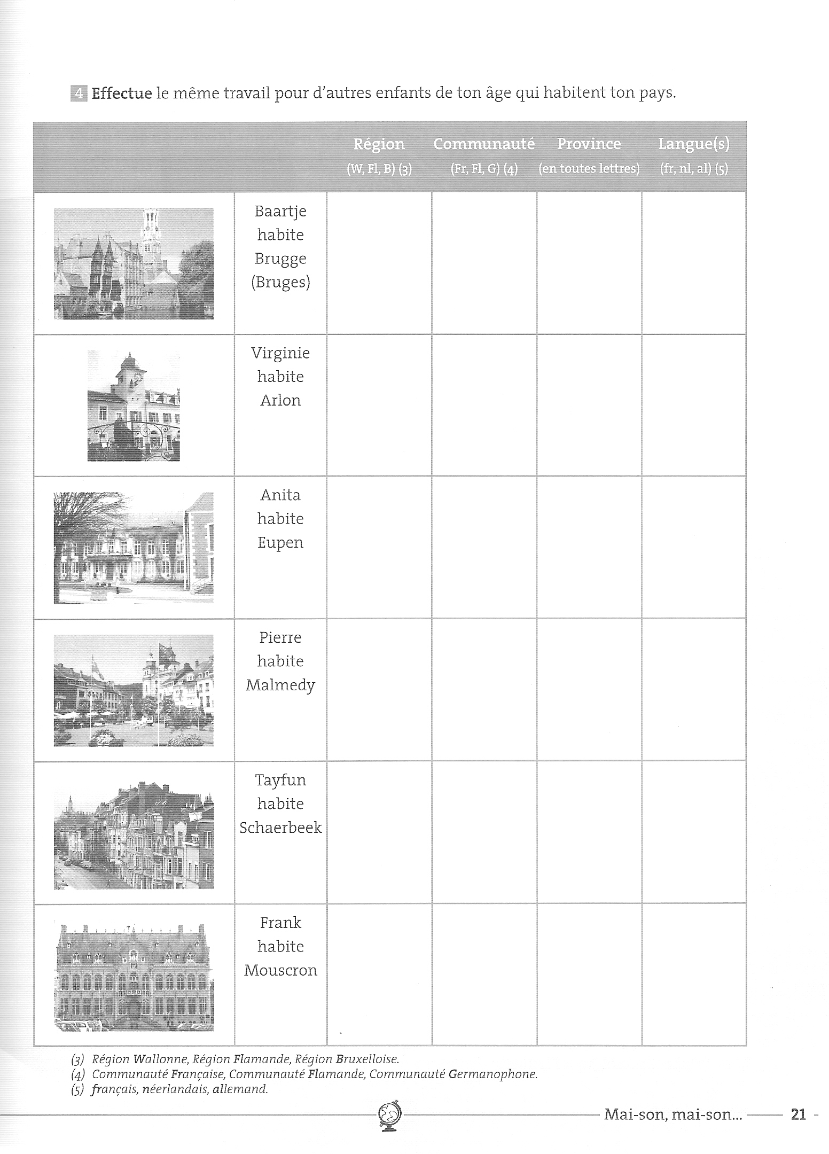
Exercices




